

360Web安全防火墙系统
产品部署及配置手册

版权声明

©2020-2023 360公司 保留所有权利
本文档所有内容均为360公司独立完成，未经360公司作出明确书面许可，不得为任何目的、以任何形式或手段（包括电子、机械、复印、录音或其他形状）对本文档的任何部分进行复制、修改、存储、引入检索系统或者传播。

目 录
一、常用工具 4
二、注意事项 4
三、将设备安装在工作台上 4
四、将设备安装到标准机架上 4
五、安装扩展模块 7
六、卸载扩展模块 8
七、安装电源模块 8
八、连接交流电源线 9
九、开机 9
十、通过配置口（CON口）访问设备 9
十一、通过WebUI界面访问设备 10
十二、使用串联模式连通网络 10
十三、完成配置 12
十四、关机 12

一、常用工具
十字螺丝刀 | 防静电手套 | 网线
 |  | 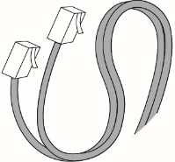

二、注意事项
安装前请做好防静电保护措施。

三、将设备安装在工作台上
若将设备安装在工作台上进行使用，请按照以下步骤进行操作：
第1步：将脚垫的粘贴纸撕掉，然后贴到设备机箱底板上的直角模压标识部位。
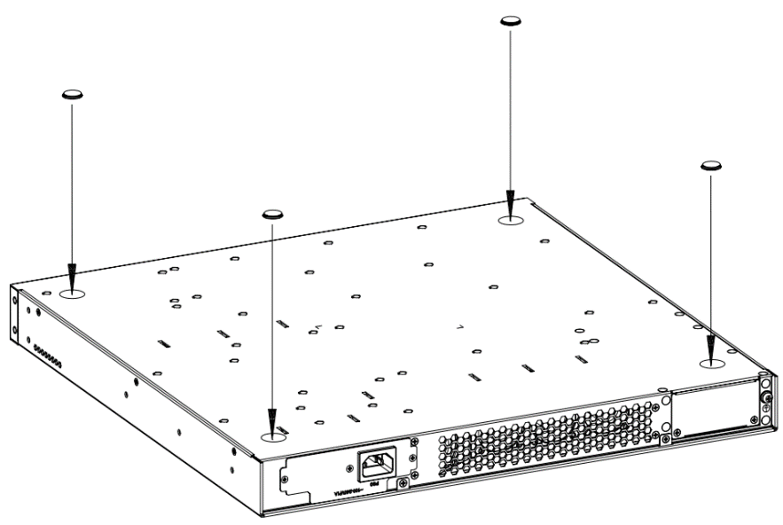
第2步：将设备放置到平稳的工作台上。

四、将设备安装到标准机架上
若将设备安装到标准机架中，可参考以下两种方式，分别为：使用托盘或使用导轨。因环境不同、设备重量不同等原因可能会存在少许差别，请根据实际情况进行安装。
使用托盘安装
如果您的机架上有托盘，请按照以下步骤操作：
第1步：利用挂耳螺钉将前挂耳安装到机箱两侧。
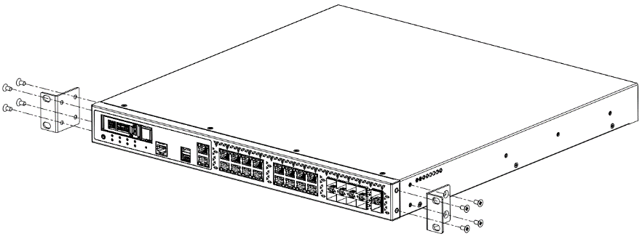
第2步：在机架前侧立柱标出设备前挂耳的位置，将方形螺母安装在托盘上方两个螺孔的位置上。
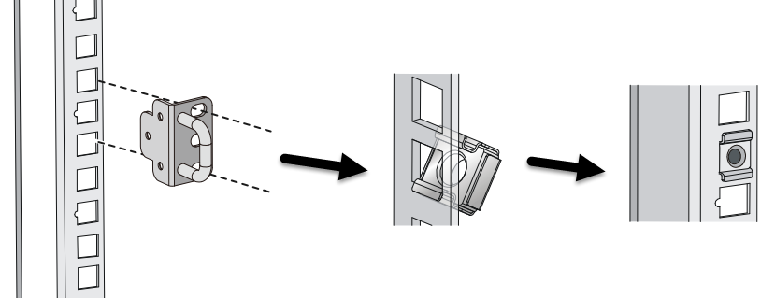

第3步：两人合力抬起设备，放到机架的托盘上，并慢慢向后推进，直到设备前挂耳紧贴前侧立柱。

第4步：使用上架螺钉，将前挂耳孔的中心和机柜方形孔内的浮动螺母中心对齐，拧紧螺钉。
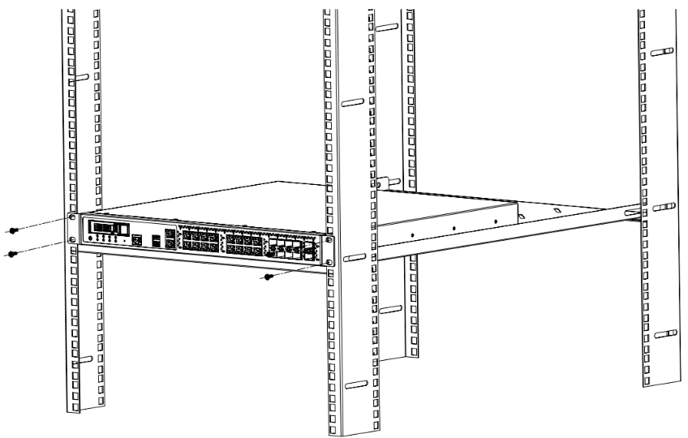
使用导轨安装
 | 注意：挂耳不能单独承重！若机架上无托盘或其他支撑体，请向我司购买简易的上架导轨。
上架导轨用于放置设备，承担设备的重量。它适用于19英寸标准机架，占用1U机架空间。使用导轨安装，按照以下步骤操作：
第1步：握住导轨，托盘面向上。靠近机架的预定安装位置，将前端挂耳贴近前侧立柱。
第2步：保持导轨水平，拉伸后端调整长度，直至后端挂耳贴近后侧立柱。在前后立柱的方孔上做标记。

第3步：使用十字螺丝刀，拧紧导轨中部的螺丝，使导轨不能再滑动。附件共提供5个螺丝，请根据导轨的长度，平均分配螺丝的位置。
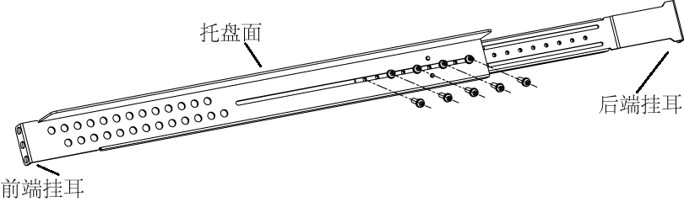
第4步：移开导轨。在标记的立柱方孔上，安装浮动螺母。
第5步：导轨复位，使用十字螺丝刀拧紧螺钉，将导轨的前后挂耳分别固定在前后立柱上。
第6步：用同样的方法安装另一侧的导轨，注意托盘面向上，并且两侧导轨位于同一水平面上。
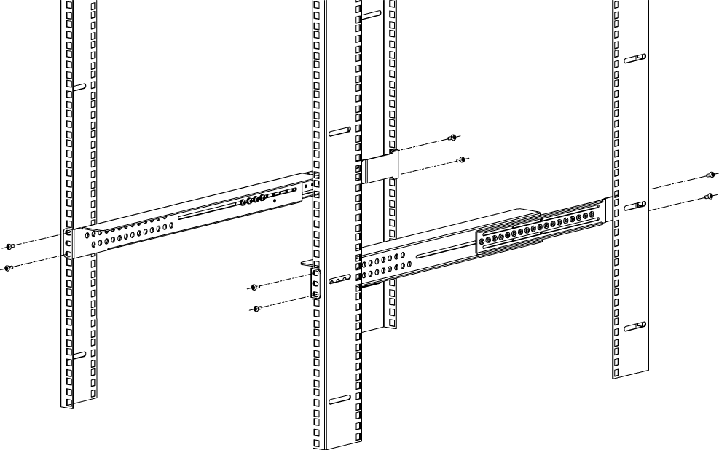

第7步：在机架上标出设备挂耳的位置，将浮动螺母安装在该位置上。

第8步：利用螺钉将挂耳安装到机箱两侧。
第9步：两人合力抬起设备，放到机架的上架导轨上（或使用升降机将设备放置于机架导轨上）。
第10步：使用上架螺钉，将前挂耳孔的中心和机柜方形孔内的浮动螺母中心对齐，拧紧螺钉。

五、安装扩展模块
注意：扩展模块不支持热插拔！请先将设备关机，断开电源后，再进行扩展模块插拔。在设备关机而未断开电源的情况下，不允许进行插拔扩展模块。

第1步：确认已经关闭设备的电源并正确佩戴防静电手套。
第2步：操作者面向后面板。
第3步：使用螺丝刀拆卸扩展槽的空白面板。
第4步：将扩展模块与扩展槽的开口边缘对齐，然后向设备主机内部推进扩展模块至底部，使扩展模块与设备主机后面板紧密接触。
第5步：旋紧扩展模块上的固定螺钉。
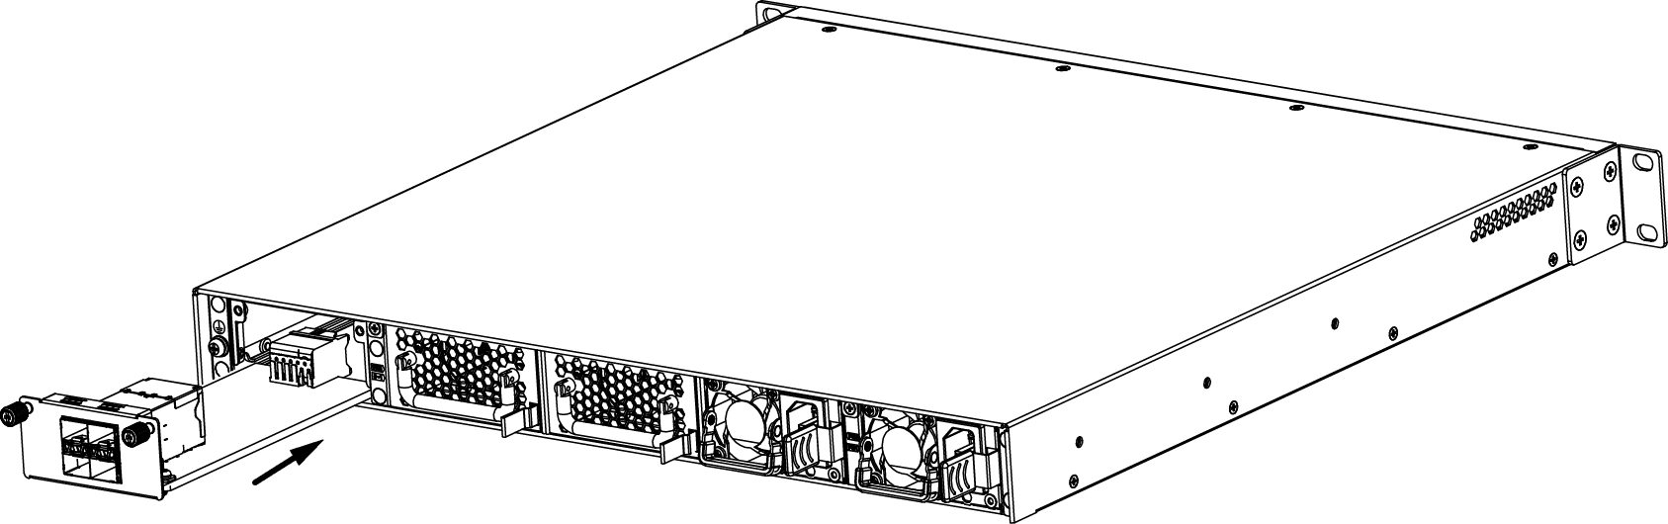

六、卸载扩展模块
注意：扩展模块不支持热插拔！请先将设备关机，断开电源后，再进行扩展模块插拔。在设备关机而未断开电源的情况下，不允许进行插拔扩展模块。
第1步：确认已经关闭设备的电源并正确佩戴防静电手套。
第2步：操作者面向后面板。
第3步：旋开扩展模块上的螺钉。
第4步：拉住扩展模块下部的螺钉，将扩展模块沿着设备扩展槽导轨的方向水平缓慢地向外部拉出，使之脱离主机机箱。
注意：拆卸扩展模块以后，如果无须安装新的扩展模块，请在扩展槽处安装空白面板以防止灰尘进入。

七、安装电源模块
部分型号设备使用可插拔的模块式电源。若您购买的产品不使用模块式电源，请忽略这部分。
第1步：将设备的后面板面向操作者。
第2步：若电源插槽装有空白面板，使用螺丝刀旋开空白面板的固定螺钉，然后取下空白面板。
第3步：将电源模块与设备主机后面板上的电源模块插槽的开口边缘对齐，然后向设备内部推进电源模块至底部，直到听见锁扣卡住机箱的声音，电源模块后面板应与机箱后面板平齐。
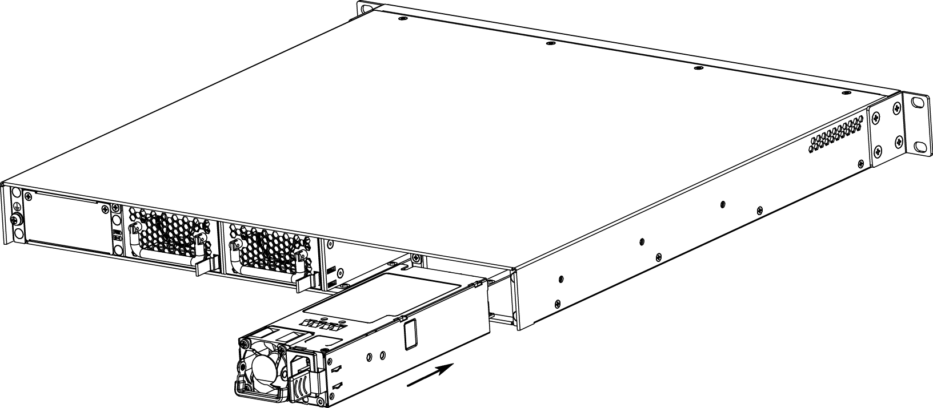

八、连接交流电源线
第1步：手握电源线的插头一端，插入供电电源的插座中。

第2步：将电源线的一头插入设备的电源接口，如果是双电源，请继续连接另一个电源。
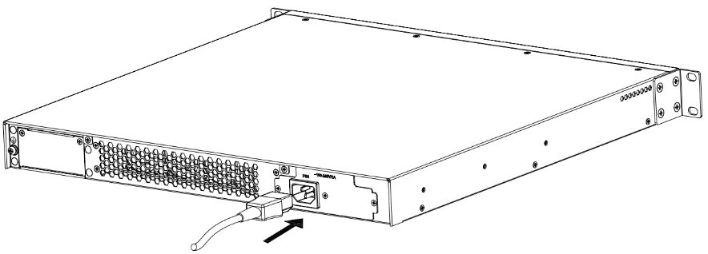

九、开机
设备的电源线与电源首次连接后，设备将自动开机，无需按电源开关。若通过关机按钮或shutdown命令关机后且没有断开过电源线，再次开机时，可轻按设备的电源开关进行开机。开机后，检查设备前面板电源指示灯PWR是否变亮，绿色常亮表示电源连接正确。

十、通过配置口（CON口）访问设备
第1步：将配置电缆的RJ-45插头连到设备的配置口（CON口）上，将DB-9连接器连到所选的配置终端上。
第2步：在计算机上运行终端仿真程序建立与设备的连接。将终端通讯参数设置为115200bps、8位数据位、1位停止位、无奇偶校验和无流量控制。
第3步：确认设备已上电，或为设备通电。系统启动成功会出现登录提示“login:”。输入默认用户名和密码（admin/ admin），敲回车键，进入配置界面。登录后，请及时修改默认密码。

十一、通过WebUI界面访问设备
第1步：用一根以太网网线将PC机与设备的MGT口（若无，使用e0/0接口）进行连接。
第2步：在PC机的系统中，将以太网属性的IP地址设置为与192.168.1.1/24同网段的IP地址，例如192.168.1.2/255.255.255.0。
第3步：打开Web浏览器，在地址栏中输入https://192.168.1.1并按回车键。
第4步：输入默认用户名和密码（admin/ admin），然后点击“登录”进入设备的主页。登录后，请及时修改默认密码。

十二、使用串联模式连通网络
设备支持六种部署模式：串联部署、反向代理部署、单臂部署、牵引部署、旁路监听部署和串联监听部署模式。根据在组网中的位置不同，用户可以选择不同的部署方式。本手册以串联模式为例介绍如何将设备快速部署到现有网络中。串联模式部署简单易用，应用于大部分用户网络中。网络拓扑图如下：

步骤一：通过配置向导进行基础配置
- 登录WebUI管理界面。设备在初始状态下，用户通过Web成功登录设备后，页面将弹出“WAF安装向导”窗口。
- 按照WAF安装向导，选择部署方式/接口相关信息。
- 选择部署：串联模式
- 接口对配置：
LAN接口：选择与Internet连接的接口eth0/1，并选择安全域“l2-untrust”；
WAN接口：选择与Web服务器连接的接口eth0/2，并选择安全域“l2-trust”；
- WAF前有7层代理：否
- 点击“下一步”，进行Virtual Wire配置。选择Virtual Wire模式为“严格”，其他选项保持默认。
- 点击“下一步”，进行默认站点配置。
- 响应码筛选：可暂时保持默认关闭。
- 流量入接口：保持默认。
- 默认站点：点击启用按钮并设置最少发现次数。
- 点击“下一步”，配置DNS服务器。
- 首要DNS服务器IP：根据网络情况，配置当前网络中的DNS服务器IP地址。
- 次要DNS服务器IP：选配。
- 点击“下一步”，配置系统信息语言/系统时间，选择系统语言“中文”并勾选“与本地时间同步”。
步骤二：添加站点
选择“站点 > Web站点”，进入站点页面。
- 点击 “新建”，在弹出的<站点防护配置>对话框中配置以下参数，然后点击“确认”，完成串联部署模式的配置。
选项 | 描述
站点名称 | 输入Web服务器的名称。
站点状态 | 防护
站点类型 | 选择所防护的站点的传输协议类型，HTTP或HTTPS。
服务 | 指定Web服务器网站的IP、IP范围、IPv4/掩码或者IPv6/前缀长度，同时指定服务的端口或端口范围，可添加一条或多条。  配置时，IP范围中的起始IP与结束IP需要用“-”连接起来，多个端口之间需用用逗号隔开。支持配置IPv6和IPv4地址类型，但同一行中只支持配置一种类型的IP地址。对于同一Web网站，支持同时配置IPv6地址和IPv4地址。
域 | 勾选“Any”前的复选框。
类型 | 若站点类型为“HTTPS”时，需选择相应的加密类型，然后配置客户端和服务端对应的加密协议、证书链等。
安全策略 | 选择默认安全策略模板“policy_normal”。
说明：设备支持多种安全防护策略，包括IP防护策略、API防护策略、访问控制策略、虚拟补丁策略、自学习策略、用户会话跟踪策略和内容改写策略, 用户可根据需求，点击“策略 > 策略类型”，进入策略页面进行配置，并在此页面中，绑定配置后的策略模板进行防护。

十三、完成配置
至此，您已经完成了设备的初始配置。更多信息，请阅读用户手册等技术文档。

十四、关机
如停止使用设备，可通过以下两种方法进行操作：
方法一：长按电源开关（约5秒），待观察到PWR灯由绿色闪烁状态变为红色或橙色状态，同时开关灯由蓝色变为熄灭状态，即系统关机完毕，此时移除电源线即可。
方法二：通过shutdown命令进行关机，请按照以下步骤进行操作：
- 第1步：登录进入CLI（命令行接口）后，在执行模式下，输入shutdown命令。如下所示：
HT-8000# shutdown
System configuration has been modified. Save? [y]/n: y（键入字母“y”后敲回车键）
Building configuration.2019-09-04 07:44:46, Event CRIT@MGMT: admin save system configuration via Console.

Saving configuration is finished

Are you sure to shut down the device? [y]/n: y（键入字母“y”后敲回车键）
2023-09-04 07:44:58, Event CRIT@MGMT: admin shut down the device via Console.

- 第2步：在“Are you sure to shut down the device? [y]/n:”后输入字母“y”，敲回车键，系统将开始关机。
- 第3步：待观察到PWR灯由绿色闪烁状态变为红色或橙色状态，同时开关灯由蓝色变为熄灭状态，即系统关机完毕，移除电源线即可。
注意：禁止通过强制移除电源线的方式进行关机，否则可能会造成数据库损坏、历史数据丢失的情况，进而导致设备无法正常启动。

